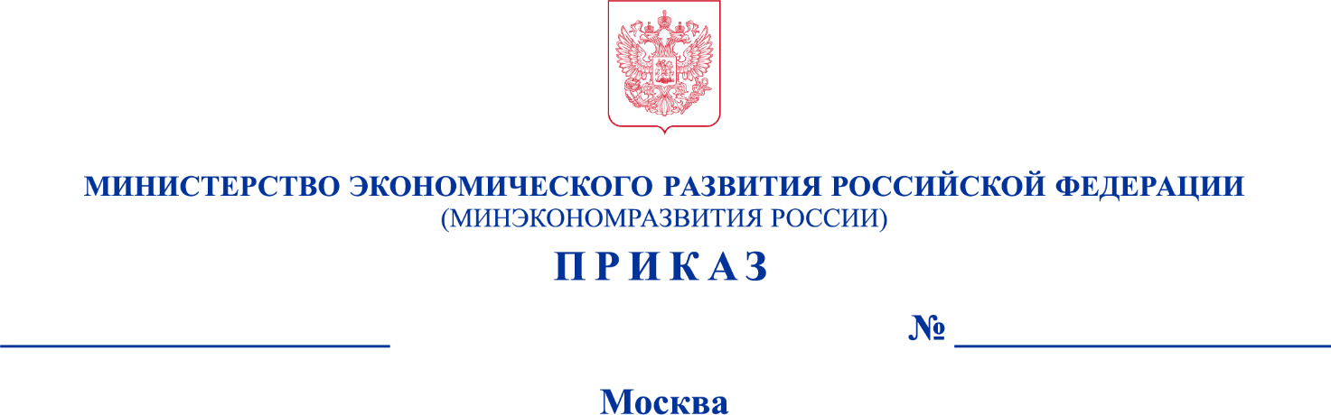

О Межведомственной комиссии по рассмотрению
проектов государственно-частного партнерства,
проектов муниципально-частного партнерства

В соответствии с пунктом 15⁴ Правил проведения уполномоченным органом оценки эффективности проекта государственно-частного
партнерства, проекта муниципально-частного партнерства и определения
их сравнительного преимущества, утвержденных постановлением Правительства Российской Федерации от 30 декабря 2015 г. № 1514,
и подпунктом 6.4 пункта 6 Положения о Министерстве экономического развития Российской Федерации, утвержденного постановлением Правительства Российской Федерации от 5 июня 2008 г. № 437, п р и к а з ы в а ю:
1. Создать Межведомственную комиссию по рассмотрению проектов государственно-частного партнерства, проектов муниципально-частного партнерства.
2. Утвердить прилагаемое положение о Межведомственной комиссии
по рассмотрению проектов государственно-частного партнерства, проектов муниципально-частного партнерства.

Министр М.Г. Решетников

УТВЕРЖДЕНО
приказом Минэкономразвития России от «____» ________ 20__ г. № ______

ПОЛОЖЕНИЕ

о Межведомственной комиссии по рассмотрению проектов государственно-частного партнерства,
проектов муниципально-частного партнерства

I. Общие положения

1. Межведомственная комиссия по рассмотрению проектов государственно-частного партнерства, проектов муниципально-частного партнерства (далее – Межведомственная комиссия) создана при Министерстве экономического развития Российской Федерации в целях согласования направления уполномоченным органом доработанных предложений
о реализации проекта государственно-частного партнерства (проекта муниципально-частного партнерства) (далее – проект) и проекта положительного заключения уполномоченного органа в государственную корпорацию развития «ВЭБ.РФ» для проведения оценки обоснованности распределения рисков проекта в соответствии с Правилами проведения государственной корпорацией развития «ВЭБ.РФ» оценки обоснованности распределения рисков проекта государственно-частного партнерства, проекта муниципально-частного партнерства, утвержденными постановлением Правительства Российской Федерации от 30 декабря 2015 г. № 1514 «О порядке проведения уполномоченным органом оценки эффективности проекта государственно-частного партнерства, проекта муниципально-частного партнерства и определения их сравнительного преимущества» (далее – Правила).
2. В своей деятельности Межведомственная комиссия руководствуется Конституцией Российской Федерации, нормами международного права, федеральными конституционными законами, федеральными законами, актами Президента Российской Федерации и Правительства Российской Федерации, нормативными правовыми актами федеральных органов исполнительной власти, в том числе настоящим Положением.

II. Задачи Межведомственной комиссии

3. Основной задачей Межведомственной комиссии является принятие решения о целесообразности или нецелесообразности повторного направления уполномоченным органом доработанных предложений о реализации проекта
и проекта положительного заключения уполномоченного органа
в государственную корпорацию развития «ВЭБ.РФ» для проведения оценки обоснованности распределения рисков проекта в соответствии с Правилами.

III. Состав и структура Межведомственной комиссии

4. Персональный состав Межведомственной комиссии утверждается Министерством экономического развития Российской Федерации.
5. В целях осуществления функций, возложенных на Межведомственную комиссию, по решению ее председателя к участию в заседании Межведомственной комиссии могут привлекаться с правом совещательного голоса и на безвозмездной основе специалисты и эксперты в соответствующих областях знаний для дачи пояснений и заключений по вопросам, входящим
в предмет обсуждения на заседании Межведомственной комиссии.
6. В состав Межведомственной комиссии входят председатель межведомственной комиссии, заместитель председателя Межведомственной, ответственный секретарь Межведомственной комиссии и члены Межведомственной комиссии.
7. Председателем Межведомственной комиссии является заместитель Министра экономического развития Российской Федерации.
8. Председатель Межведомственной комиссии:
- осуществляет общее руководство деятельностью Межведомственной комиссии;
- утверждает повестку дня заседания Межведомственной комиссии;
- назначает дату, время и место проведения заседаний Межведомственной комиссии;
- принимает решение о форме проведения заседания Межведомственной комиссии (очная или заочная);
- определяет состав членов Межведомственной комиссии к заседанию Межведомственной комиссии;
- имеет право голоса по вопросам повестки заседания Межведомственной комиссии;
- подписывает протокол заседания Межведомственной комиссии.
9. В случае отсутствия председателя Межведомственной комиссии
его полномочия осуществляет заместитель председателя Межведомственной комиссии.
10. Заместителем председателя Межведомственной комиссии является заместитель Министра экономического развития Российской Федерации, отличный от председателя Межведомственной комиссии.
11. Ответственным секретарем Межведомственной комиссии является директор Департамента финансово-банковской деятельности и инвестиционного развития Министерства экономического развития Российской Федерации.
12. Ответственный секретарь Межведомственной комиссии:
а) обеспечивает подготовку и направление материалов членам Межведомственной комиссии;
б) обеспечивает организацию проведения заседаний Межведомственной комиссии;
в) ведет и формирует протокол заседания Межведомственной комиссии.
13. В период временного отсутствия ответственного секретаря Межведомственной комиссии его функции исполняет иной сотрудник, назначаемый председателем Межведомственной комиссии или его заместителем.
14. Члены Межведомственной комиссии:
- принимают участие в заседаниях Межведомственной комиссии;
- в случае проведения заседания Межведомственной комиссии
в очной форме осуществляют рассмотрение материалов, представляют
мнение и голосуют по вопросам повестки заседания Межведомственной комиссии;
- в случае проведения заседания Межведомственной комиссии
в заочной форме осуществляют рассмотрение материалов, заполняют опросные листы, подписывают их усиленной электронной подписью или собственноручно и представляют ответственному секретарю Межведомственной комиссии
в установленный срок.
15. Предложения о выходе из состава Межведомственной комиссии
и замене членов Межведомственной комиссии направляются председателю Межведомственной комиссии.

IV. Порядок работы Межведомственной комиссии

16. Межведомственная комиссия рассматривает материалы, предусмотренные пунктом 15⁴ Правил, и принимает решение
о целесообразности или нецелесообразности повторного направления уполномоченным органом доработанных предложения о реализации проекта
и проекта положительного заключения уполномоченного органа
в государственную корпорацию развития «ВЭБ.РФ» для проведения оценки обоснованности распределения рисков проекта в срок не превышающий 20 дней со дня поступления обращения уполномоченного органа.
17. Заседания Межведомственной комиссии проводятся по мере необходимости. Заседание Межведомственной комиссии считается правомочным для принятия решений, если на нем присутствуют не менее 3 членов из утвержденного состава Межведомственной комиссии в том числе
член Межведомственной комиссии, представляющий федеральный орган исполнительной власти, осуществляющий функции по выработке государственной политики и нормативно-правовому регулированию в сфере бюджетной деятельности, а также член Межведомственной комиссии, представляющий федеральный орган исполнительной власти, осуществляющий функции по выработке государственной политики и нормативно-правовому регулированию в сфере реализации проекта.
Члены Межведомственной комиссии, участвующие в заседании посредством видео-конференц-связи, считаются присутствующими
на заседании.
18. Ответственный секретарь в течение 5 дней со дня поступления
от уполномоченного органа материалов направляет членам Межведомственной комиссии поступившие материалы, а также информирует о дате проведения заседания, которая не может быть ранее, чем по истечении 7 дней с даты направления указанных материалов.
19. Решения Межведомственной комиссии в очной форме принимаются открытым голосованием простым большинством голосов от числа присутствующих на заседании членов Межведомственной комиссии.
В случае равенства голосов решающим является голос председательствующего на заседании Межведомственной комиссии.
20. Решения Межведомственной комиссии в заочной форме принимаются путем проведения заочного голосования простым большинством голосов от числа проголосовавших членов Межведомственной комиссии посредством заполнения опросных листов.
При равенстве голосов принятым считается решение, за которое проголосовал председатель Межведомственной комиссии.
21. Принявшими участие в заочном голосовании считаются члены Межведомственной комиссии, опросные листы которых получены ответственным секретарем Межведомственной Комиссии до истечения срока голосования.
22. Если по поступившему от члена Межведомственной комиссии опросному листу невозможно установить его волеизъявление, опросный лист признается недействительным.
23. Член Комиссии вправе в письменной форме изложить особое мнение, которое прилагается к решению Комиссии.
24. В случае невозможности участия члена Межведомственной комиссии
в заседании Межведомственной комиссии по согласованию с таким членом Межведомственной комиссии может присутствовать иной представитель
такого федерального органа исполнительной власти.
25. Решения Межведомственной комиссии оформляются протоколом, который подписывает председатель Межведомственной комиссии в день заседания Межведомственной комиссии.
26. К протоколу, оформленному по итогам работы Межведомственной комиссии в заочной форме, прилагаются опросные листы членов Межведомственной комиссии.
27. Протокол заседания Межведомственной комиссии не позднее 5 дней
со дня проведения заседания направляется уполномоченному органу и членам Межведомственной комиссии.
28. Организационно-техническое обеспечение деятельности Межведомственной комиссии осуществляется Департаментом финансово-банковской деятельности и инвестиционного развития Министерства экономического развития Российской Федерации.

___________

